附件1：
在线学习答题参与步骤

第一步：关注中国政府网微信公众号
扫描下方二维码，关注中国政府网微信公众号，也可在微信公众号中搜索“中国政府网”或“zhengfu”。
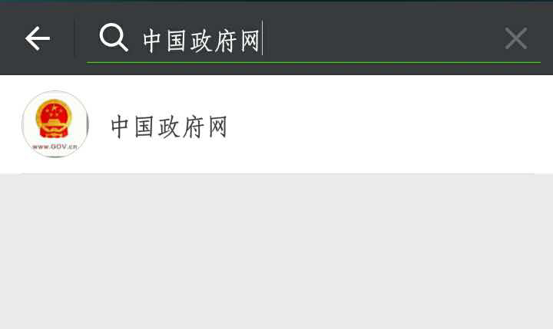


第二步：点击“中国政府网”微信公众号菜单栏“有奖答题”——“下载客户端赢流量”，下载并安装国务院客户端。
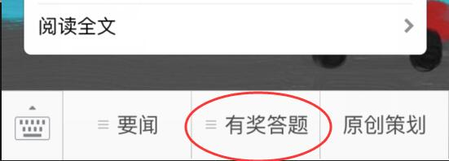

第三步：进入国务院客户端专题栏目“2016政府工作报告解读”学习专题，并参与“测一测，2016政府工作报告知多少”答题活动。
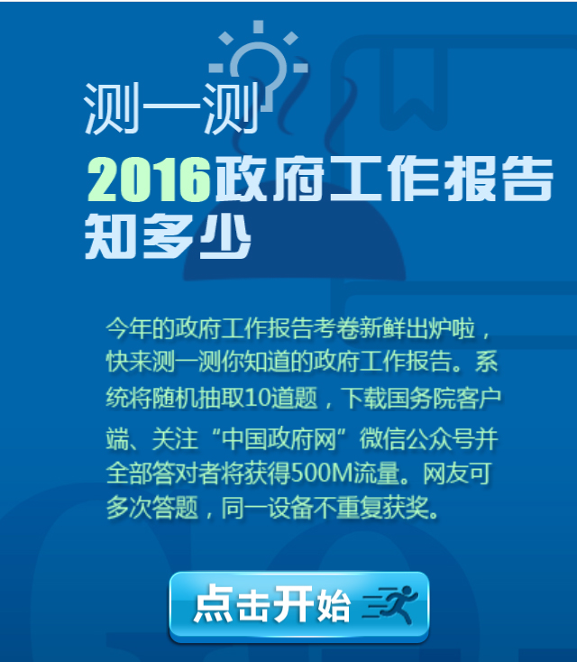
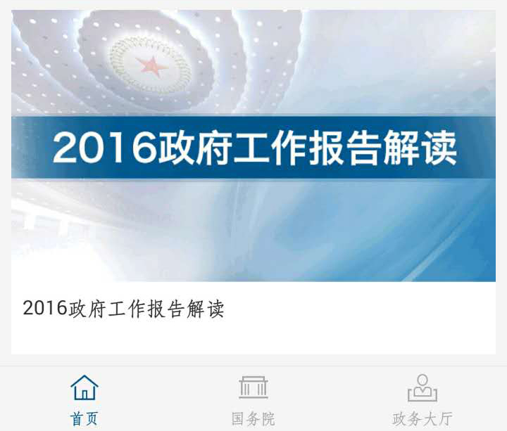

第四步：全部答对者请在相应页面填写手机号码和姓名。
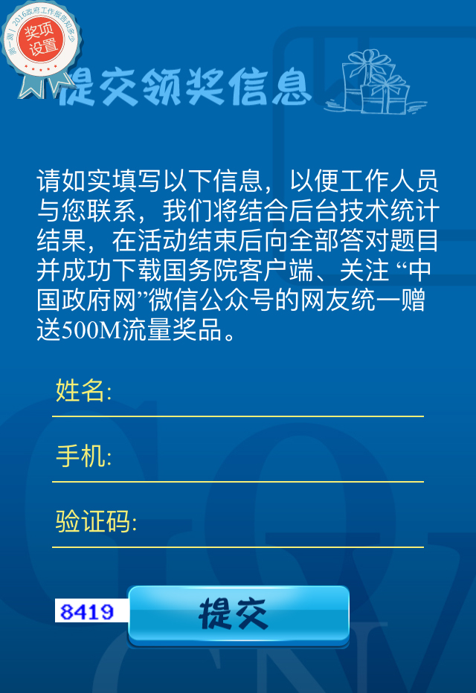

备注：答题题目随机抽取，10个题目全部答对者将于活动结束后获赠500M手机流量。可多次答题，不重复获奖。

